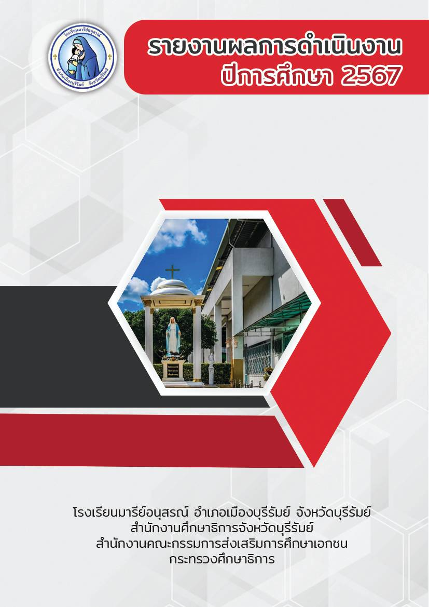

วันพ่อแห่งชาติ และวันดินโลก
ฝ่ายกิจการนักเรียน

คำนำ

เอกสารฉบับนี้เป็นเอกสารรายงานการดำเนินงานฝ่ายกิจการนักเรียน กิจกรรมวันพ่อแห่งชาติ และวันดินโลก ในพุธที่ 4 ธันวาคม 2567 ณ อาคารอเนกประสงค์แมรี่โดม เพื่อให้นักเรียนเป็นผู้มีคุณธรรม จริยธรรม มีคุณลักษณะที่ พึงประสงค์ ตามอัตลักษณ์ของโรงเรียน ได้แสดงอกถึงความกตัญญูกตเวทีต่อบิดา อีกทั้งยกย่องบทบาทของพ่อที่มีต่อครอบครัวและสังคม
ทั้งนี้ในการดำเนินกิจกรรมวันพ่อแห่งชาติ และวันดินโลก ผู้จัดทำขอขอบพระคุณ บาทหลวงดร.จักรี พันธ์สมบัติผู้จัดการ/ผู้อำนวยการโรงเรียนมารีย์อนุสรณ์ บาทหลวงวิชญะ ประทุมมา รองผ้อำนวยการโรงเรียนมารีย์อนุสรณ์ และคณะครู ที่ให้ความร่วมมือมีส่วนช่วยให้การดำเนินงานในครั้งนี้ ได้บรรลุวัตถุประสงค์ทุกประการ ผู้จัดทำหวังเป็นอย่างยิ่งว่าเอกสาร ฉบับนี้ จะเป็นแนวทางในการจัดกิจกรรมห็ดียิ่งขึ้นต่อไป

หากมีข้อผิดพลาดประการใดผู้จัดทำจะได้นำไปปรับปรุงในครั้งต่อไป

นางอรดี ศรีรัตน์
ผู้จัดทำ

สารบัญ

เรื่อง หน้า

คำนำ ก
สารบัญ ข
รายงานสรุปกิจกรรมวันพ่อแห่งชาติ และวันดินโลก 1
- สรุปผลการดำเนินงาน (ที่ปฏิบัติจริง) 1
- วิธีการติดตาม/เครื่องมือการประเมินผลการปฏิบัติงาน 2
- สรุปผลการดำเนินงานตามตัวชี้วัด 2
- จุดเด่นของแผนงาน/โครงการ/กิจกรรมครั้งนี้ 2
- ข้อเสนอแนะเพื่อการพัฒนาแผนงาน/โครงการ/กิจกรรมครั้งต่อไป 2
ภาคผนวก
รายงานสรุปนักเรียนเข้าร่วมกิจกรรมวันพ่อแห่งชาติ
รายงานแบบประเมินความพึงพอใจกิจกรรมวันวันพ่อแห่งชาติ
คำสั่งแต่งตั้งคณะกรรมการดำเนินงานวันพ่อแห่งชาติ
กำหนดพิธีการวันพ่อแห่งชาติ
รายงานการประชุม ครั้งที่ 1/2567
รายงานการประชุม ครั้งที่ 2/2567
คำกล่าวถวายพระพรชัยมงคลเนื่องในวันพ่อแห่งชาติ
แบบประเมินความความพึงพอใจกิจกรรมวันพ่อแห่งชาติ
ประมวลภาพการจัดกิจกรรม

สรุปแผนงาน /โครงการ/กิจกรรม
ฝ่ายกิจการนักเรียน (งานส่งเสริมวันสำคัญของชาติ พระมหากษัตริย์) โรงเรียนมารีย์อนุสรณ์ จังหวัดบุรีรัมย์
ปีการศึกษา 2567
**************************************************************************
แผนงาน/โครงการ/กิจกรรม วันพ่อแห่งชาติ
ผู้รับผิดชอบ นางอรดี ศรีรัตน์ ฝ่าย กิจการนักเรียน
ตอบสนองแผนพัฒนาโรงเรียน: พันธกิจข้อที่ 2 ยุทธศาสตร์ข้อที่ 2,4 เป้าหมายข้อที่ 1
ตอบสนองมาตรฐานการศึกษาสพฐ.: มาตรฐานที่ 1,3 ตัวบ่งชี้/เกณฑ์ที 2.1 – 2.4
ตอบสนองมาตรฐานการศึกษาสมศ.รอบสี่: มาตรฐานที่ 12 ประเด็นที่ 1 (1.3 ), 2.1 , 2.2 , 2.3 , 2.4
ตอบสนองมาตรฐานของโรงเรียน: มาตรฐานที่ 1 , 3 ตัวบ่งชี้ที่ 1 (1.3) , 2.1 , 2.2, 2.3 , 2.4

1. สรุปวิธีดำเนินการ (ที่ปฏิบัติจริง)
การดำเนินงานได้จัดทำคำสั่งแต่งตั้งผู้ปฏิบัติงาน ประชุมชี้แจงเพื่อทำความเข้าใจแก่ผู้ปฏิบัติงาน จัดทำกำหนดการ จัดทำเอกสารประกอบ จัดสถานที่ ซักซ้อมพิธีการเพื่อความเข้าใจของคณะครูและนักเรียน และดำเนินงานกิจกรรมตามวัน เวลา ที่กำหนด ณ อาคารอเนกประสงค์แมรี่โดม โรงเรียนมารีย์อนุสรณ์

2. งบประมาณ
ตั้งไว้ 300 บาท
ลำดับ | รายการ | จำนวน | ราคา/หน่วย | จำนวนเงิน
1 | - ประกาศนียบัตร | 1 | 200 | 200
2 | - ค่ากระดาษ A4 | 1 | 100 | 100
รวมรายจ่าย |  | สามร้อยบาทถ้วน |  | 300
จ่ายจริง 300 บาท คงเหลือ – บาท

3. วิธีการติดตาม/เครื่องมือการประเมินผลการปฏิบัติงาน
3.1 วิธีการติดตามการประเมินผลการจัดกิจกรรมวันพ่อแห่งชาติ และวันดินโลก กำกับติดตามการดำเนินการกิจกรรมวัน พ่อแห่งชาติ และวันดินโลก ปีการศึกษา 2567 วันพุธที่ 4 ธันวาคม พ.ศ. 2567
3.2 เครื่องมือ
- แบบรายงานจำนวนนักเรียนที่เข้าร่วมกิจกรรมวันเฉลิมพระชนมพรรษา สมเด็จพระนางเจ้าสิริกิติ์ พระบรมราชินีนาถ พระบรมราชชนนีพันปีหลวง และวันแม่แห่งชาติ / แบบประเมินความพึงพอใจการจัดกิจกรรม
3.3 แหล่งข้อมูล
- นักเรียนชั้นประถมศึกษาปีที่ 1 – 6 และนักเรียนชั้นมัธยมศึกษาปีที่ 1 - 4 จำนวน 2,400 คน

4. สรุปผลการดำเนินงานตามตัวชี้วัดความสำเร็จ
ที่ | ตามตัวชี้วัดความสำเร็จ  ของโครงการ | สภาพความสำเร็จ |  | ผลการดำเนินงาน
 |  | บรรลุ | ไม่บรรลุ
1 | ร้อยละ 80 ของนักเรียน  ที่เข้าร่วมกิจกรรมวันพ่อแห่งชาติ และวันดินโลก | √ |  | จากการจัดกิจกรรมวันพ่อแห่งชาติ และวันดินโลก  พบว่า นักเรียนให้ความร่วมมือ  จำนวน 2,375 คน คิดเป็นร้อยละ 98.96
2 | ร้อยละ 80 ของคณะครู  เข้าร่วมกิจกรรมวันพ่อแห่งชาติ และวันดินโลก | √ |  | จากการเข้าร่วมกิจกรรมวัน พ่อแห่งชาติ และวันดินโลก  พบว่า ครูให้ความร่วมมือ จำนวน 254 คน  คิดเป็นร้อยละ 100
3 | นักเรียนพึงพอใจการจัดกิจกรรม วัน พ่อแห่งชาติ และวันดินโลก ในระดับ มากที่สุด | √ |  | จากการตรวจสอบแบบรายงานผล แบบสอบถามความพึงพอใจกิจกรรม วันพ่อแห่งชาติ และวันดินโลก พบว่า นักเรียนมีความพึงพอใจ  มีค่าเฉลี่ย 4.63 คิดเป็นร้อยละ 95.20

5. สรุปผลในภาพรวม
5.1 จุดเด่นของกิจกรรมในครั้งนี้
1. เป็นกิจกรรมที่ดี ควรส่งเสริมให้ทั้งครู นักเรียน และบุคลาการทางการศึกษา ได้แสดงออกถึง ความจงรักภักดีต่อองค์พระมหากษัตริย์ไทย ซึ่งทรงเป็นพระประมุขของชาติไทย
2. กิจกรรมบรรลุตามวัตถุประสงค์
5.2 ข้อเสนอแนะในการทำกิจกรรมครั้งต่อไป
1. เพิ่มการจัดกิจกรรมบำเพ็ญประโยชน์ เช่น การทำความสะอาดโรงเรียน
คณะกรรมการดำเนินการจะปรับปรุงและหาแนวทางร่วมกันเพื่อจัดกิจกรรมวัน พ่อแห่งชาติ และวันดินโลก ให้เหมาะสมมากยิ่งขึ้นต่อไป

ลงชื่อ................... ............................ผู้รับผิดชอบ
(นางอรดี ศรีรัตน์)
ครูผู้สอน


ลงชื่อ..............................................ผู้รับทราบ
(นางภริตพร นวลเท่า)
ผู้ช่วยผู้อำนวยการฝ่ายกิจการนักเรียน

หมายเหตุ ได้แนบเอกสารหลักฐานประกอบการประเมินมาพร้อมกันนี้แล้ว

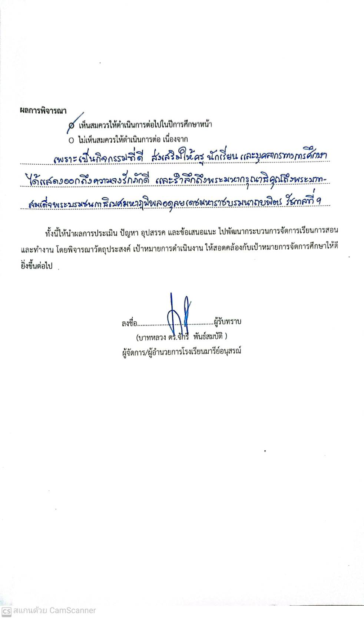
ผลการพิจารณา
O เห็นสมควรให้ดำเนินการต่อไปในปีการศึกษาหน้า
O ไม่เห็นสมควรให้ดำเนินการต่อ เนื่องจาก

ทั้งนี้ให้นำผลการประเมิน ปัญหา อุปสรรค และข้อเสนอแนะ ไปพัฒนากระบวนการจัดการเรียนการสอน และทำงาน โดยพิจารณาวัตถุประสงค์ เป้าหมายการดำเนินงาน ให้สอดคล้องกับเป้าหมายการจัดการศึกษาให้ดี ยิ่งขึ้นต่อไป


ลงชื่อ..... ........................................ผู้รับทราบ
(บาทหลวง ดร.จักรี พันธ์สมบัติ )
ผู้จัดการ/ผู้อำนวยการโรงเรียนมารีย์อนุสรณ์

ภาคผนวก

รายงานสรุปนักเรียนเข้าร่วมกิจกรรมพ่อแห่งชาติ และวันดินโลก
ประจำปีการศึกษา 2567 ณ โรงเรียนมารีย์อนุสรณ์ จังหวัดบุรีรัมย์
วันพุธที่ 4 เดือน ธันวาคม พ.ศ. 2567
ตารางที่ 1 แสดงจำนวนนักเรียนเข้าร่วมกิจกรรมพ่อแห่งชาติ และวันดินโลก ประจำปีการศึกษา 2567
ลำดับ | ชื่อ-สกุล | จำนวนนักเรียน | นักเรียน  ที่เข้าร่วม | ร้อยละ | นักเรียน  ไม่เข้าร่วม | ร้อยละ | หมายเหตุ
1 | ชั้นประถมศึกษาปีที่ 1 | 255 | 255 | 100 | - | -
2 | ชั้นประถมศึกษาปีที่ 2 | 303 | 297 | 97.36 | 6 | 2.36
3 | ชั้นประถมศึกษาปีที่ 3 | 292 | 289 | 98.97 | 3 | 1.03
1 | ชั้นประถมศึกษาปีที่ 4 | 297 | 272 | 97.49 | 7 | 2.50
5 | ชั้นประถมศึกษาปีที่ 5 | 325 | 318 | 97.85 | 7 | 2.15
6 | ชั้นประถมศึกษาปีที่ 6 | 346 | 344 | 93.64 | 2 | 6.36
7 | ชั้นมัธยมศึกษาปีที่ 1 | 247 | 243 | 98.38 | 4 | 1.62
8 | ชั้นมัธยมศึกษาปีที่ 2 | 163 | 160 | 98.12 | 3 | 1.88
9 | ชั้นมัธยมศึกษาปีที่ 3 | 133 | 133 | 100 | - | -
10 | ชั้นมัธยมศึกษาปีที่ 4 | 59 | 45 | 76.27 | 14 | 23.72
รวม |  | 2,402 | 2,356 |  | 46
เฉลี่ยร้อยละ |  | 100 | 98.08 |  | 1.92
จากตารางที่ 1 พบว่านักเรียน ระดับชั้นประถมศึกษาปีที่ 1 – ชั้นมัธยมศึกษาปีที่ 3
มาเข้าร่วมกิจกรรมพ่อแห่งชาติ และวันดินโลก ประจำปีการศึกษา 2567
คิดเป็นร้อยละ 98.08
และนักเรียนที่ไม่ได้เข้าร่วมกิจกรรมพ่อแห่งชาติ และวันดินโลก ประจำปีการศึกษา 2567
คิดเป็นร้อยละ 1.92

รายงานสรุปนักเรียนเข้าร่วมกิจกรรมพ่อแห่งชาติ และวันดินโลก
ประจำปีการศึกษา 2567 ณ โรงเรียนมารีย์อนุสรณ์ จังหวัดบุรีรัมย์
วันพุธที่ 4 เดือน ธันวาคม พ.ศ. 2567

ตารางที่ 2 แสดงจำนวนนักเรียนเข้าร่วมกิจกรรมวันพ่อแห่งชาติ และวันดินโลก ประจำปีการศึกษา 2567
ลำดับ | ชั้น | จำนวนนักเรียน | นักเรียน  ที่เข้าร่วม | ร้อยละ | นักเรียน  ไม่เข้าร่วม | ร้อยละ | หมายเหตุ
1 | ชั้นประถมศึกษาปีที่ 1/1 | 41 | 41 | 100 | - | -
2 | ชั้นประถมศึกษาปีที่ 1/2 | 40 | 40 | 100 | - | -
3 | ชั้นประถมศึกษาปีที่ 1/3 | 41 | 41 | 100 | - | -
1 | ชั้นประถมศึกษาปีที่ 1/4 | 33 | 33 | 100 | - | -
5 | ชั้นประถมศึกษาปีที่ 1/5 | 35 | 35 | 100 | - | -
6 | ชั้นประถมศึกษาปีที่ 1/6 | 35 | 35 | 100 | - | -
7 | ชั้นประถมศึกษาปีที่ 1/7 | 30 | 30 | 100 | - | -
รวม |  | 255 | 255 |  | -
เฉลี่ยร้อยละ |  | 100 | 100 |  | -
จากตารางที่ 2 พบว่านักเรียน ระดับชั้นประถมศึกษาปีที่ 1
มาเข้าร่วมกิจกรรมพ่อแห่งชาติ และวันดินโลก ประจำปีการศึกษา 2567
คิดเป็นร้อยละ 100
และนักเรียนที่ไม่ได้เข้าร่วมกิจกรรมพ่อแห่งชาติ และวันดินโลก ประจำปีการศึกษา 2567
คิดเป็นร้อยละ -

รายงานสรุปนักเรียนเข้าร่วมกิจกรรมวันพ่อแห่งชาติ และวันดินโลก
ประจำปีการศึกษา 2567 ณ โรงเรียนมารีย์อนุสรณ์ จังหวัดบุรีรัมย์
วันพุธ 4 เดือน ธันวาคม พ.ศ. 2567

ตารางที่ 3 แสดงจำนวนนักเรียนเข้าร่วมกิจกรรมพ่อแห่งชาติ และวันดินโลก ประจำปีการศึกษา 2567
ลำดับ | ชั้น | จำนวนนักเรียน | นักเรียน  ที่เข้าร่วม | ร้อยละ | นักเรียน  ไม่เข้าร่วม | ร้อยละ | หมายเหตุ
1 | ชั้นประถมศึกษาปีที่ 2/1 | 37 | 36 | 97.29 | 1 | 2.70
2 | ชั้นประถมศึกษาปีที่ 2/2 | 37 | 36 | 97.29 | 1 | 2.70
3 | ชั้นประถมศึกษาปีที่ 2/3 | 35 | 35 | 100 | - | -
1 | ชั้นประถมศึกษาปีที่ 2/4 | 38 | 38 | 100 | - | -
5 | ชั้นประถมศึกษาปีที่ 2/5 | 38 | 38 | 100 | - | -
6 | ชั้นประถมศึกษาปีที่ 2/6 | 38 | 38 | 100 | - | -
7 | ชั้นประถมศึกษาปีที่ 2/7 | 41 | 38 | 92.68 | 3 | 7.31
8 | ชั้นประถมศึกษาปีที่ 2/8 | 39 | 37 | 94.87 | 2 | 5.12
รวม |  | 303 | 296 |  | 7
เฉลี่ยร้อยละ |  | 100 | 97.64 |  | 2.36
จากตารางที่ 3 พบว่านักเรียน ระดับชั้นประถมศึกษาปีที่ 2
มาเข้าร่วมกิจกรรมพ่อแห่งชาติ และวันดินโลกประจำปีการศึกษา 2567
คิดเป็นร้อยละ 97.64
และนักเรียนที่ไม่ได้เข้าร่วมกิจกรรมพ่อแห่งชาติ และวันดินโลก ประจำปีการศึกษา 2567
คิดเป็นร้อยละ 2.36

รายงานสรุปนักเรียนเข้าร่วมกิจกรรมวันพ่อแห่งชาติ และวันดินโลก
ประจำปีการศึกษา 2567 ณ โรงเรียนมารีย์อนุสรณ์ จังหวัดบุรีรัมย์
วันพุธที่ 4 เดือน ธันวาคม พ.ศ. 2567

ตารางที่ 4 แสดงจำนวนนักเรียนเข้าร่วมกิจกรรมวันพ่อแห่งชาติ และวันดินโลก ประจำปีการศึกษา 2567
ลำดับ | ชั้น | จำนวนนักเรียน | นักเรียน  ที่เข้าร่วม | ร้อยละ | นักเรียน  ไม่เข้าร่วม | ร้อยละ | หมายเหตุ
1 | ชั้นประถมศึกษาปีที่ 3/1 | 30 | 30 | 100 | - | -
2 | ชั้นประถมศึกษาปีที่ 3/2 | 30 | 30 | 100 | - | -
3 | ชั้นประถมศึกษาปีที่ 3/3 | 31 | 31 | 100 | - | -
1 | ชั้นประถมศึกษาปีที่ 3/4 | 30 | 30 | 100 | - | -
5 | ชั้นประถมศึกษาปีที่ 3/5 | 30 | 28 | 93.33 | 2 | -
6 | ชั้นประถมศึกษาปีที่ 3/6 | 37 | 36 | 97.29 | 1 | -
7 | ชั้นประถมศึกษาปีที่ 3/7 | 33 | 33 | 100 | - | -
8 | ชั้นประถมศึกษาปีที่ 3/8 | 36 | 36 | 100 | - | -
9 | ชั้นประถมศึกษาปีที่ 3/9 | 35 | 35 | 100 | - | -
รวม |  | 292 | 289 |  | 3
เฉลี่ยร้อยละ |  | 100 | 98.97 |  | 1.03
จากตารางที่ 4 พบว่านักเรียน ระดับชั้นประถมศึกษาปีที่ 3
มาเข้าร่วมกิจกรรมวันพ่อแห่งชาติ และวันดินโลก ประจำปีการศึกษา 2567
คิดเป็นร้อยละ 98.97
และนักเรียนที่ไม่ได้เข้าร่วมกิจกรรมวันพ่อแห่งชาติ และวันดินโลก ประจำปีการศึกษา 2567
คิดเป็นร้อยละ 1.03

รายงานสรุปนักเรียนเข้าร่วมกิจกรรมวันพ่อแห่งชาติ และวันดินโลก
ประจำปีการศึกษา 2567 ณ โรงเรียนมารีย์อนุสรณ์ จังหวัดบุรีรัมย์
วันพุธที่ 4 เดือน ธันวาคม พ.ศ. 2567

ตารางที่ 5 แสดงจำนวนนักเรียนเข้าร่วมกิจกรรมวันพ่อแห่งชาติ และวันดินโลก ประจำปีการศึกษา 2567
ลำดับ | ชั้น | จำนวนนักเรียน | นักเรียน  ที่เข้าร่วม | ร้อยละ | นักเรียน  ไม่เข้าร่วม | ร้อยละ | หมายเหตุ
1 | ชั้นประถมศึกษาปีที่ 4/1 | 36 | 36 | 100 | - | -
2 | ชั้นประถมศึกษาปีที่ 4/2 | 36 | 34 | 94.44 | 2 | 5.56
3 | ชั้นประถมศึกษาปีที่ 4/3 | 39 | 39 | 100 | - | -
1 | ชั้นประถมศึกษาปีที่ 4/4 | 36 | 33 | 91.67 | 3 | 8.33
5 | ชั้นประถมศึกษาปีที่ 4/5 | 34 | 32 | 94.12 | 2 | 5.88
6 | ชั้นประถมศึกษาปีที่ 4/6 | 32 | 32 | 100 | - | -
7 | ชั้นประถมศึกษาปีที่ 4/7 | 28 | 28 | 100 | - | -
8 | ชั้นประถมศึกษาปีที่ 4/8 | 38 | 38 | 100 | - | -
รวม |  | 279 | 272 |  | 7
เฉลี่ยร้อยละ |  | 100 | 97.49 |  | 2.50
จากตารางที่ 5 พบว่านักเรียน ระดับชั้นประถมศึกษาปีที่ 4
มาเข้าร่วมกิจกรรมวันพ่อแห่งชาติ และวันดินโลก ประจำปีการศึกษา 2567
คิดเป็นร้อยละ 97.49
และนักเรียนที่ไม่ได้เข้าร่วมกิจกรรม วันพ่อแห่งชาติ และวันดินโลก ประจำปีการศึกษา 2567
คิดเป็นร้อยละ 2.50

รายงานสรุปนักเรียนเข้าร่วมกิจกรรมวันพ่อแห่งชาติ และวันดินโลก
ประจำปีการศึกษา 2567 ณ โรงเรียนมารีย์อนุสรณ์ จังหวัดบุรีรัมย์
วันพุธ 4 เดือน ธันวาคม พ.ศ. 2567

ตารางที่ 6 แสดงจำนวนนักเรียนเข้าร่วมกิจกรรมวันพ่อแห่งชาติ และวันดินโลก ประจำปีการศึกษา 2567
ลำดับ | ชั้น | จำนวนนักเรียน | นักเรียนที่เข้าร่วม | ร้อยละ | นักเรียนไม่เข้าร่วม | ร้อยละ | หมายเหตุ
1 | ชั้นประถมศึกษาปีที่ 5/1 | 39 | 39 | 100 | - | -
2 | ชั้นประถมศึกษาปีที่ 5/2 | 38 | 36 | 94.73 | 2 | 5.26
3 | ชั้นประถมศึกษาปีที่ 5/3 | 38 | 38 | 100 | - | -
1 | ชั้นประถมศึกษาปีที่ 5/4 | 36 | 36 | 100 | - | -
5 | ชั้นประถมศึกษาปีที่ 5/5 | 34 | 34 | 100 | - | -
6 | ชั้นประถมศึกษาปีที่ 5/6 | 39 | 37 | 94.87 | 2 | 5.13
7 | ชั้นประถมศึกษาปีที่ 5/7 | 40 | 37 | 92.50 | 3 | 7.50
8 | ชั้นประถมศึกษาปีที่ 5/8 | 21 | 21 | 100 | - | -
9 | ชั้นประถมศึกษาปีที่ 5/9 | 40 | 40 | 100 | - | -
รวม |  | 325 | 318 |  | 7
เฉลี่ยร้อยละ |  | 100 | 97.85 |  | 2.15
จากตารางที่ 6 พบว่านักเรียน ระดับชั้นประถมศึกษาปีที่ 5
มาเข้าร่วมกิจกรรมวันพ่อแห่งชาติ และวันดินโลก ประจำปีการศึกษา 2567
คิดเป็นร้อยละ 97.85
และนักเรียนที่ไม่ได้เข้าร่วมกิจกรรมวันพ่อแห่งชาติ และวันดินโลก ประจำปีการศึกษา 2567
คิดเป็นร้อยละ 2.15

รายงานสรุปนักเรียนเข้าร่วมกิจกรรมวันพ่อแห่งชาติ และวันดินโลก
ประจำปีการศึกษา 2567 ณ โรงเรียนมารีย์อนุสรณ์ จังหวัดบุรีรัมย์
วันพุธ 4 เดือน ธันวาคม พ.ศ. 2567

ตารางที่ 7 แสดงจำนวนนักเรียนเข้าร่วมกิจกรรมวันพ่อแห่งชาติ และวันดินโลก ประจำปีการศึกษา 2567
ลำดับ | ชั้น | จำนวนนักเรียน | นักเรียน  ที่เข้าร่วม | ร้อยละ | นักเรียน  ไม่เข้าร่วม | ร้อยละ | หมายเหตุ
1 | ชั้นประถมศึกษาปีที่ 6/1 | 44 | 44 | 100 | - | -
2 | ชั้นประถมศึกษาปีที่ 6/2 | 45 | 45 | 100 | - | -
3 | ชั้นประถมศึกษาปีที่ 6/3 | 45 | 45 | 100 | - | -
1 | ชั้นประถมศึกษาปีที่ 6/4 | 45 | 45 | 100 | - | -
5 | ชั้นประถมศึกษาปีที่ 6/5 | 29 | 29 | 100 | - | -
6 | ชั้นประถมศึกษาปีที่ 6/6 | 31 | 31 | 100 | - | -
7 | ชั้นประถมศึกษาปีที่ 6/7 | 30 | 28 | 93.33 | 2 | 6.66
8 | ชั้นประถมศึกษาปีที่ 6/8 | 39 | 39 | 100 | - | -
9 | ชั้นประถมศึกษาปีที่ 6/9 | 38 | 38 | 100 | - | -
รวม |  | 346 | 344 |  | 2
เฉลี่ยร้อยละ |  | 100 | 99.42 |  | 0.57
จากตารางที่ 7 พบว่านักเรียน ระดับชั้นประถมศึกษาปีที่ 6
มาเข้าร่วมกิจกรรมวันวันพ่อแห่งชาติ และวันดินโลก ประจำปีการศึกษา 2567
คิดเป็นร้อยละ 99.42
และนักเรียนที่ไม่ได้เข้าร่วมกิจกรรมวันพ่อแห่งชาติ และวันดินโลก ประจำปีการศึกษา 2567
คิดเป็นร้อยละ 0.57

รายงานสรุปนักเรียนเข้าร่วมกิจกรรมวันพ่อแห่งชาติ และวันดินโลก
ประจำปีการศึกษา 2567 ณ โรงเรียนมารีย์อนุสรณ์ จังหวัดบุรีรัมย์
วันศุกร์ 9 เดือน สิงหาคม พ.ศ. 2567

ตารางที่ 8 แสดงจำนวนนักเรียนเข้าร่วมกิจกรรมวันพ่อแห่งชาติ และวันดินโลก ประจำปีการศึกษา 2567
ลำดับ | ชั้น | จำนวนนักเรียน | นักเรียน  ที่เข้าร่วม | ร้อยละ | นักเรียน  ไม่เข้าร่วม | ร้อยละ | หมายเหตุ
1 | ชั้นมัธยมศึกษาปีที่ 1/1 | 49 | 49 | 100 | - | -
2 | ชั้นมัธยมศึกษาปีที่ 1/2 | 49 | 49 | 100 | - | -
3 | ชั้นมัธยมศึกษาปีที่ 1/3 | 49 | 46 | 93.87 | 3 | 6.12
4 | ชั้นมัธยมศึกษาปีที่ 1/4 | 50 | 49 | 98 | 1 | 2
5 | ชั้นมัธยมศึกษาปีที่ 1/5 | 50 | 50 | 100 | - | -
รวม |  | 247 | 243 |  | 4
เฉลี่ยร้อยละ |  | 100 | 98.38 |  | 1.62
จากตารางที่ 8 พบว่านักเรียน ระดับชั้นมัธยมศึกษาปีที่ 1
มาเข้าร่วมกิจกรรมวันพ่อแห่งชาติ และวันดินโลก ประจำปีการศึกษา 2567
คิดเป็นร้อยละ 100
และนักเรียนที่ไม่ได้เข้าร่วมกิจกรรมวันพ่อแห่งชาติ และวันดินโลก
ประจำปีการศึกษา 2567
คิดเป็นร้อยละ -

รายงานสรุปนักเรียนเข้าร่วมกิจกรรมวันพ่อแห่งชาติ และวันดินโลก
ประจำปีการศึกษา 2567 ณ โรงเรียนมารีย์อนุสรณ์ จังหวัดบุรีรัมย์
วันพุธ 4 เดือน ธันวาคม พ.ศ. 2567

ตารางที่ 9 แสดงจำนวนนักเรียนเข้าร่วมกิจกรรมวันพ่อแห่งชาติ และวันดินโลก ประจำปีการศึกษา 2567
ลำดับ | ชั้น | จำนวนนักเรียน | นักเรียน  ที่เข้าร่วม | ร้อยละ | นักเรียน  ไม่เข้าร่วม | ร้อยละ | หมายเหตุ
1 | ชั้นมัธยมศึกษาปีที่ 2/1 | 41 | 39 | 95.13 | 2 | 4.87
2 | ชั้นมัธยมศึกษาปีที่ 2/2 | 41 | 40 | 97.57 | 1 | 2.43
3 | ชั้นมัธยมศึกษาปีที่ 2/3 | 40 | 40 | 100 | - | -
4 | ชั้นมัธยมศึกษาปีที่ 2/4 | 41 | 41 | 100 | - | -
รวม |  | 163 | 160 |  | 3
เฉลี่ยร้อยละ |  | 100 | 98.12 |  | 1.88
จากตารางที่ 9 พบว่านักเรียน ระดับชั้นมัธยมศึกษาปีที่ 2
มาเข้าร่วมกิจกรรมวันพ่อแห่งชาติ และวันดินโลก ประจำปีการศึกษา 2567
คิดเป็นร้อยละ 98.12
และนักเรียนที่ไม่ได้เข้าร่วมกิจกรรมวันพ่อแห่งชาติ และวันดินโลก ประจำปีการศึกษา 2567
คิดเป็นร้อยละ 1.88

รายงานสรุปนักเรียนเข้าร่วมกิจกรรมวันพ่อแห่งชาติ และวันดินโลก
ประจำปีการศึกษา 2567 ณ โรงเรียนมารีย์อนุสรณ์ จังหวัดบุรีรัมย์
วันพุธ 4 เดือน ธันวาคม พ.ศ. 2567

ตารางที่ 10 แสดงจำนวนนักเรียนเข้าร่วมกิจกรรมวันพ่อแห่งชาติ และวันดินโลก ประจำปีการศึกษา 2567
ลำดับ | ชั้น | จำนวนนักเรียน | นักเรียน  ที่เข้าร่วม | ร้อยละ | นักเรียน  ไม่เข้าร่วม | ร้อยละ | หมายเหตุ
1 | ชั้นมัธยมศึกษาปีที่ 3/1 | 37 | 37 | 100 | - | -
2 | ชั้นมัธยมศึกษาปีที่ 3/2 | 34 | 34 | 100 | - | -
3 | ชั้นมัธยมศึกษาปีที่ 3/3 | 34 | 34 | 100 | - | -
4 | ชั้นมัธยมศึกษาปีที่ 3/4 | 28 | 28 | 100 | - | -
รวม |  | 133 | 133 |  | -
เฉลี่ยร้อยละ |  | 100 | 100 |  | -
จากตารางที่ 10 พบว่านักเรียน ระดับชั้นมัธยมศึกษาปีที่ 3
มาเข้าร่วมกิจกรรมวันพ่อแห่งชาติ และวันดินโลก ประจำปีการศึกษา 2567
คิดเป็นร้อยละ 100
และนักเรียนที่ไม่ได้เข้าร่วมกิจกรรมวันพ่อแห่งชาติ และวันดินโลก ประจำปีการศึกษา 2567
คิดเป็นร้อยละ -

รายงานสรุปนักเรียนเข้าร่วมกิจกรรมวันพ่อแห่งชาติ และวันดินโลก
ประจำปีการศึกษา 2567 ณ โรงเรียนมารีย์อนุสรณ์ จังหวัดบุรีรัมย์
วันพุธ ที่ 4 เดือน ธันวาคม พ.ศ. 2567

ตารางที่ 11 แสดงจำนวนนักเรียนเข้าร่วมกิจกรรมวันพ่อแห่งชาติ และวันดินโลก ประจำปีการศึกษา 2567
ลำดับ | ชั้น | จำนวนนักเรียน | นักเรียน  ที่เข้าร่วม | ร้อยละ | นักเรียน  ไม่เข้าร่วม | ร้อยละ | หมายเหตุ
1 | ชั้นมัธยมศึกษาปีที่ 4/1 | 34 | 29 | 85.29. | 5 | 14.71
2 | ชั้นมัธยมศึกษาปีที่ 4/2 | 25 | 15 | 60 | 10 | 40
รวม |  | 59 | 44 |  | 15
เฉลี่ยร้อยละ |  | 100 | 74.58 |  | 25.42
จากตารางที่ 11 พบว่านักเรียน ระดับชั้นมัธยมศึกษาปีที่ 4
มาเข้าร่วมกิจกรรมวันพ่อแห่งชาติ และวันดินโลก ประจำปีการศึกษา 2567
คิดเป็นร้อยละ 74.58
และนักเรียนที่ไม่ได้เข้าร่วมกิจกรรมวันพ่อแห่งชาติ และวันดินโลก ประจำปีการศึกษา 2567
คิดเป็นร้อยละ 25.42

ผลการวิเคราะห์ข้อมูล
กิจกรรมวันวันพ่อแห่งชาติ และวันดินโลก
วันพุธที่ 4 ธันวาคม 2567 โรงเรียนมารีย์อนุสรณ์ จังหวัดบุรีรัมย์

ผลการวิเคราะห์ข้อมูล
ส่วนที่ 1 ข้อมูลทั่วไปของผู้ตอบแบบสอบถาม
จากการแจกแบบสอบถามการจัดกิจกรรมได้รับกลับคืนจำนวน 66 แผ่น แยกเป็นเพศชาย30 คน คิดเป็นนร้อยละ 45.46 เป็นเพศหญิงจำนวน 36 คน คิดเป็นร้อยละ 54.54 สถานะของผ้ตอบแบบสอบถาม เป็นครู บุคลากร และนักเรียน
ตารางที่ 1 เพศของผ้ตอบแบบสอบถาม
เพศ | จำนวน (คน) | ร้อยละ | หมายเหตุ
ชาย | 30 | 45.46 | -
หญิง | 36 | 54.54 | -
รวม | 66 | 100 | -

ส่วนที่ 2 ความพึงพอใจต่อกิจกรรม วันพ่อแห่งชาติ และวันดินโลก
ส่วนที่ 2 ความพึงพอใจของผู้ตอบแบบสอบถาม
รายการประเมินความพึงพอใจ | ค่าเฉลี่ยx  ค่าเบี่ยงเบน | ค่าเบี่ยงเบนมาตรฐาน  S.D. | ร้อยละ | แปลผล
1. การประชาสัมพันธ์ในการจัดกิจกรรม | 4.76 | 0.65 | 91.00 | มากที่สุด
2. การจัดสถานที่สวยงามสมพระเกียรติ | 4.84 | 0.51 | 98.00 | มากที่สุด
3. ผู้เข้าร่วมโครงการได้แสดงออกถึงความ จงรักภักดีต่อสถาบันพระมหากษัตริย์ | 4.90 | 0.43 | 99.50 | มากที่สุด
4. ควรจัดกิจกรรมนี้ในปีต่อไป | 4.89 | 0.56 | 95.00 | มากที่สุด
5. ความเหมาะสมของช่วงเวลาที่จัดกิจกรรม | 4.82 | 0.60 | 97.00 | มากที่สุด
จากตารางความพึงพอใจของผู้ตอบแบบสอบถาม พบว่า ความพึงพอใจของนักเรียนมีความพึงพอใจ ต่อกิจกรรม "วันวันพ่อแห่งชาติ และวันดินโลก " โดย มีค่าเฉลี่ยอยู่ที่ 4.90 คิดเป็นร้อยละ 99.50

ประมวลภาพกิจกรรม

การจัดกิจกรรมงาน วันวันพ่อแห่งชาติ และวันดินโลก
ประจำปีการศึกษา 2567
ขึ้นในวันพุธที่ 4 ธันวาคม 2567
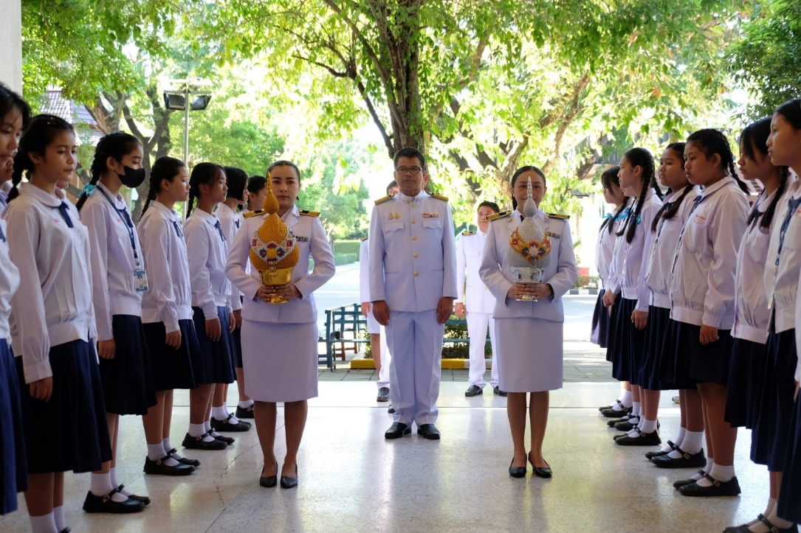

ประธานในพิธี นายสมบัติ พิมพ์จันทร์ รองผู้อำนวยการฝ่ายบุคคลากร
คณะกรรมการจัดการศึกษาโรงเรียน หัวหน้าสายชั้น หัวหน้าสาระ คณะครูฝ่ายกิจการนักเรียน
เข้าสู่บริเวณพิธี (เพลงมหาฤกษ์)

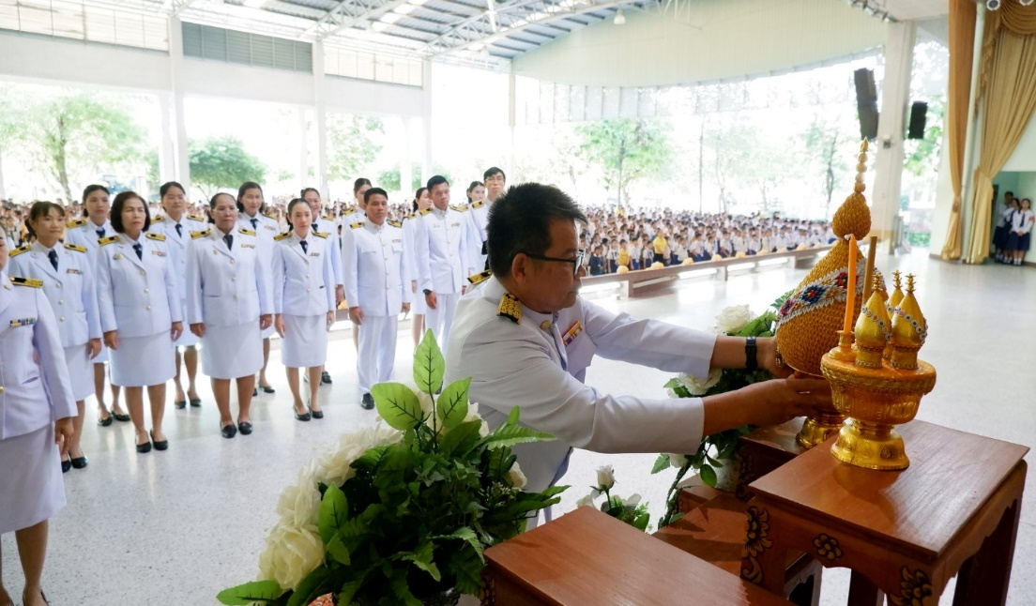

ประธานในพิธี นายสมบัติ พิมพ์จันทร์ รองผู้อำนวยการฝ่ายประกันฯ
วางพานพุ่มดอกไม้เบื้องหน้าพระบรมฉายาลักษณ์ พระบาทสมเด็จพระบรมชนกาธิเบศร มหาภูมิพลอดุลยเดชมหาราช บรมนาถบพิตร

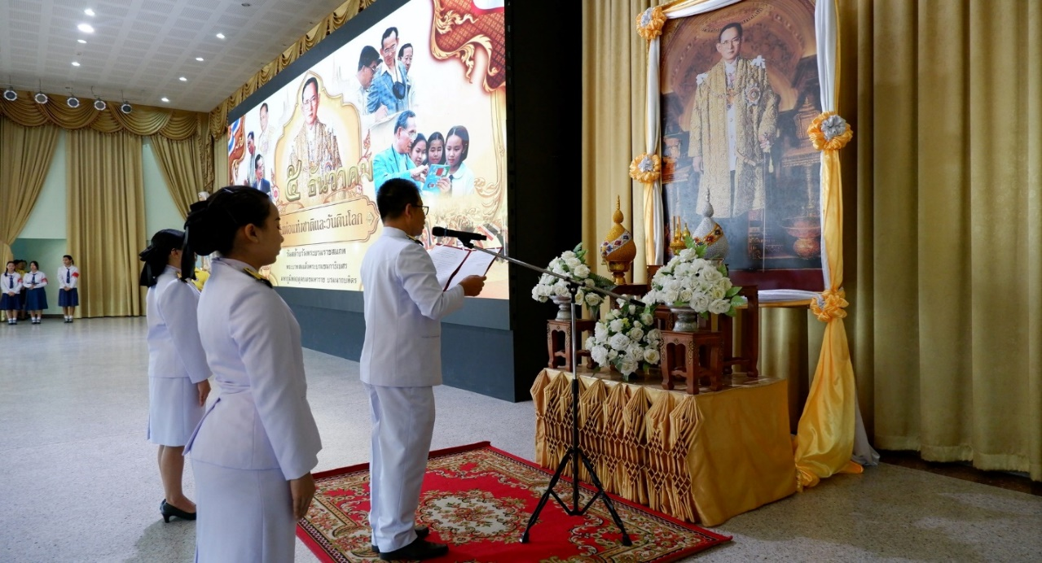

ประธานในพิธีกล่าวน้อมรำลึกในพระมหากรุณาธิคุณพระบาทสมเด็จพระบรมชนกาธิเบศร มหาภูมิพลอดุลยเดชมหาราช บรมนาถบพิตร

ผลงานภาพวาดระบายสีกิจกรรมวันพ่อ, วันดินโลก
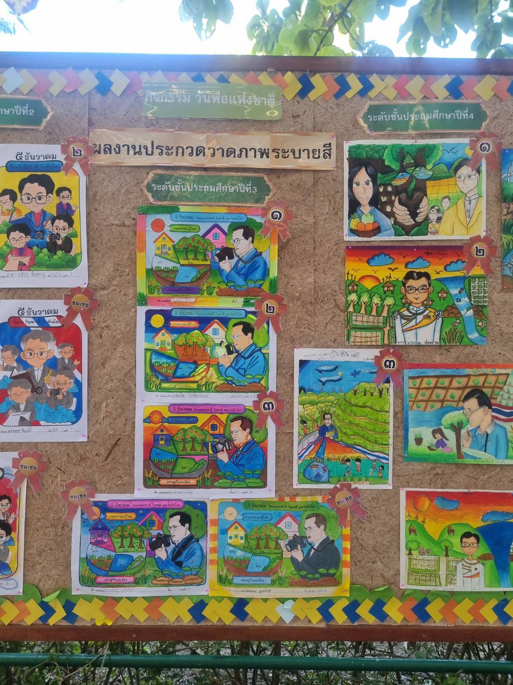

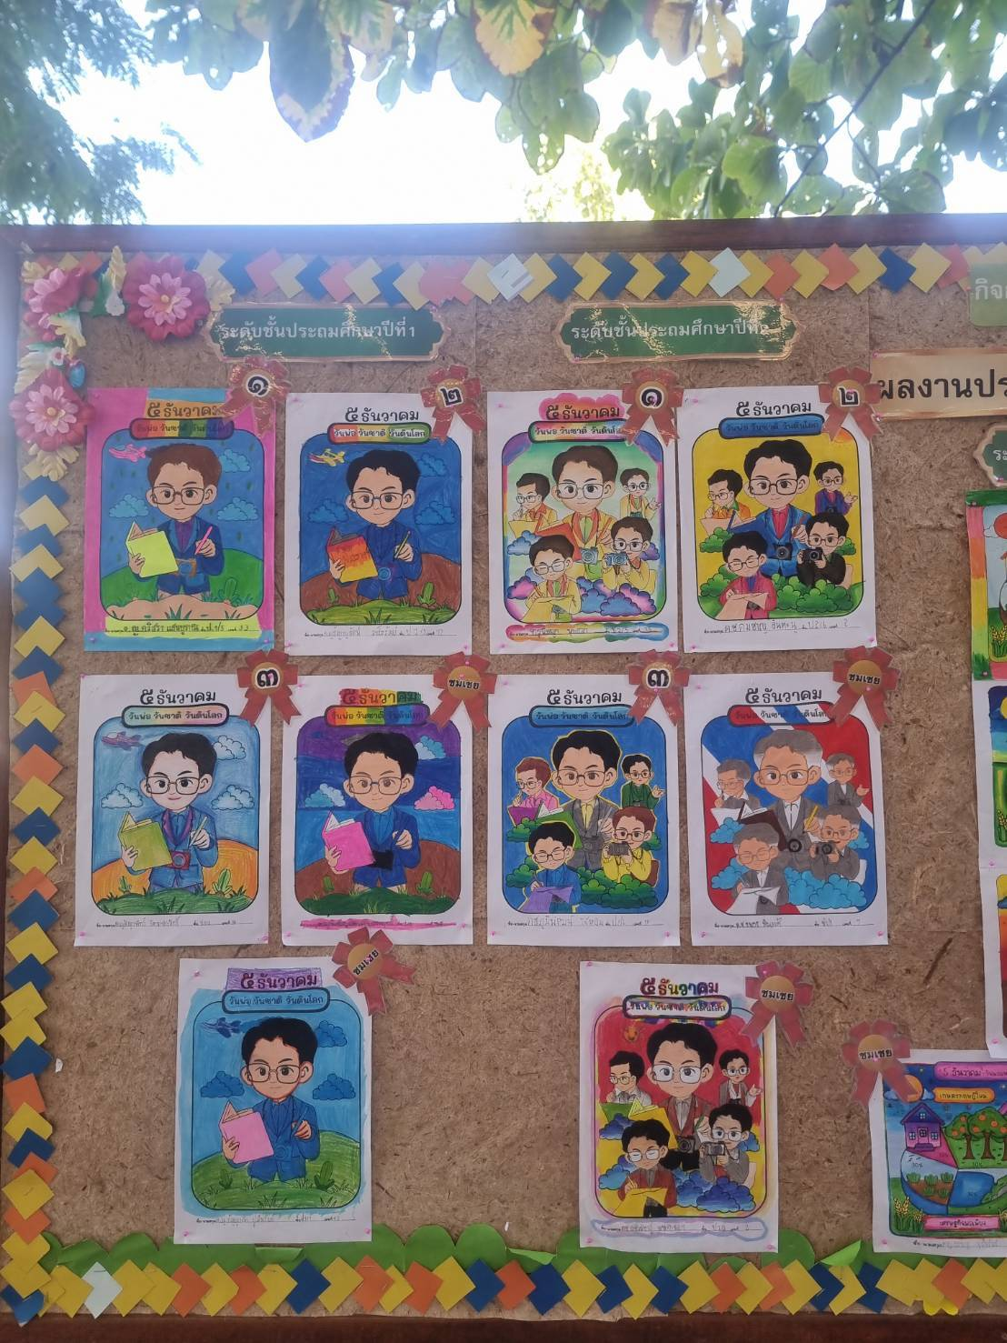

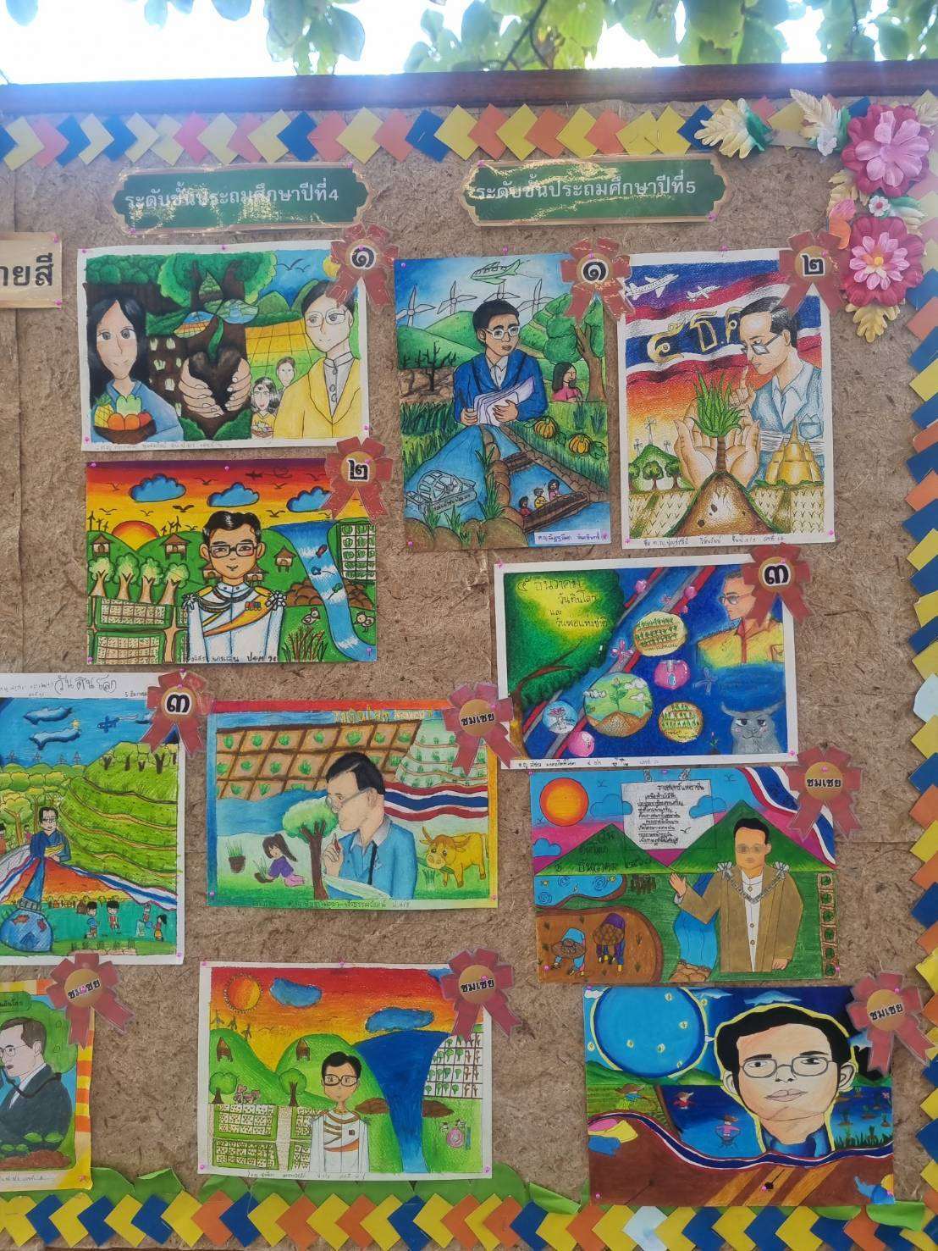

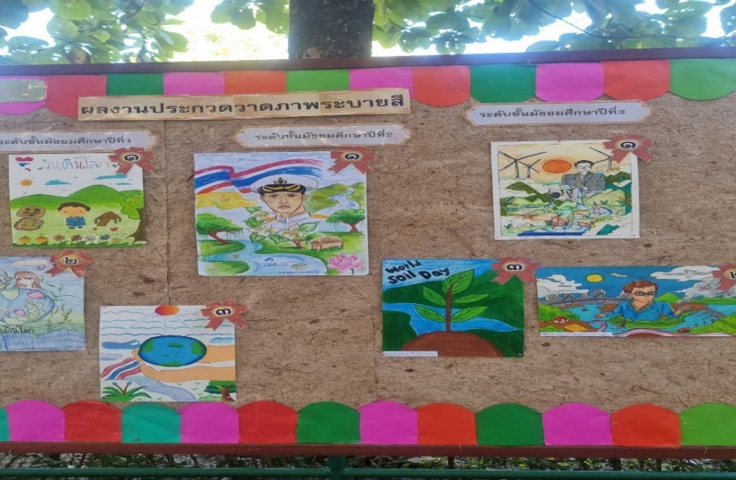

กิจกรรมจิตอาสาเก็บขยะบริเวณโรงเรียน
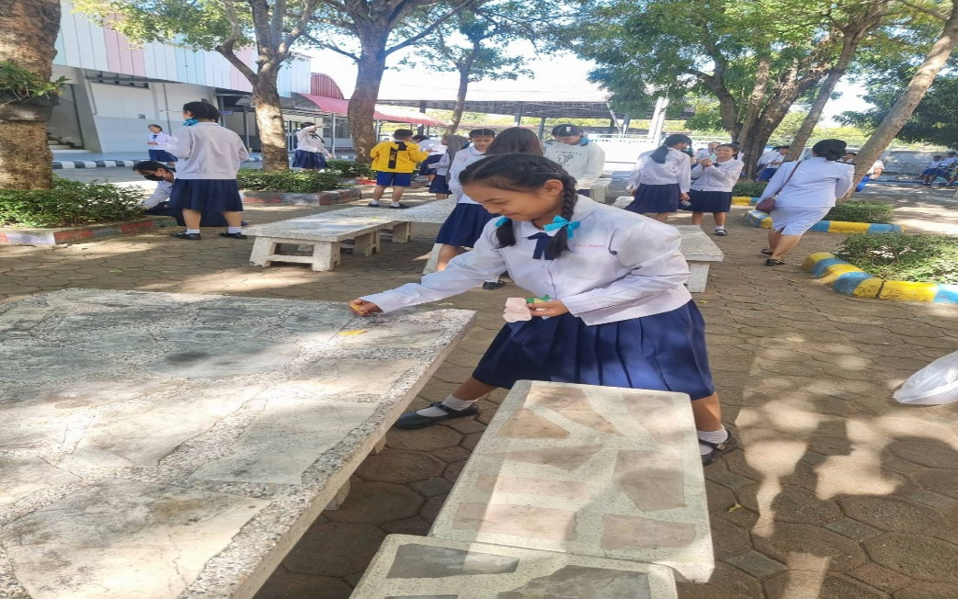

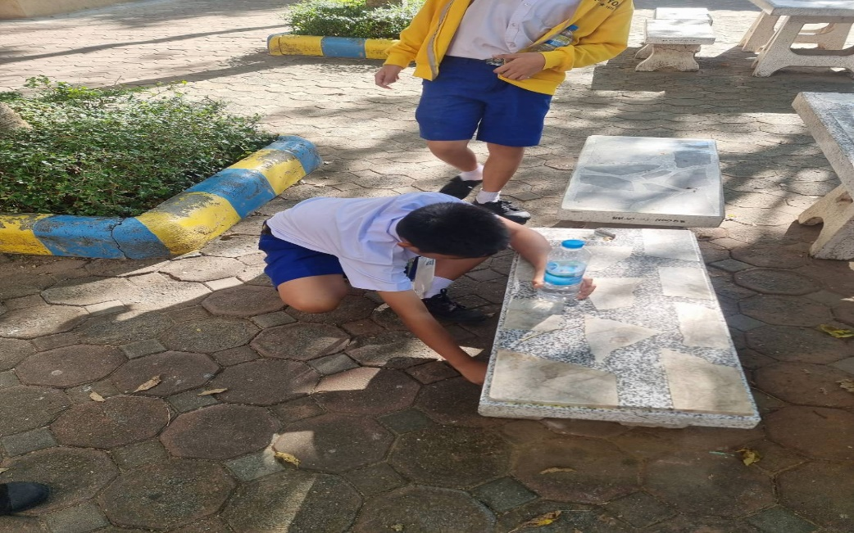

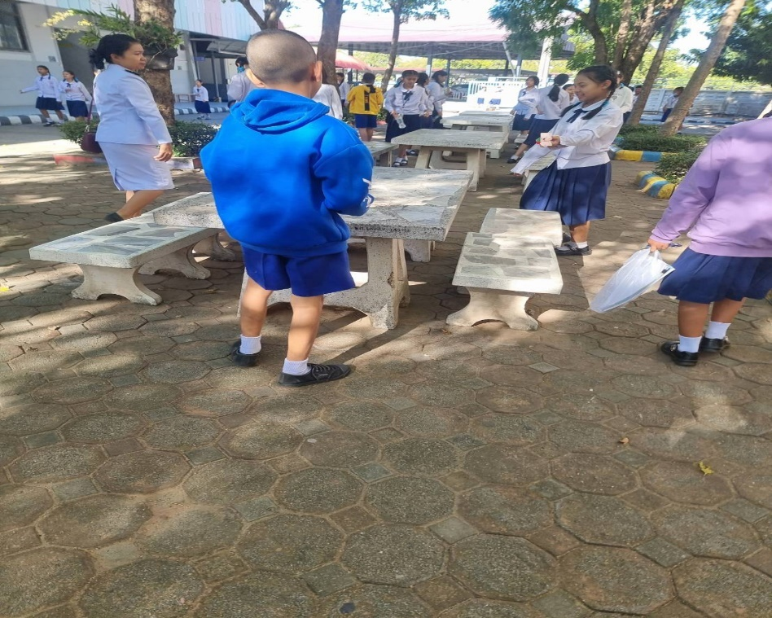

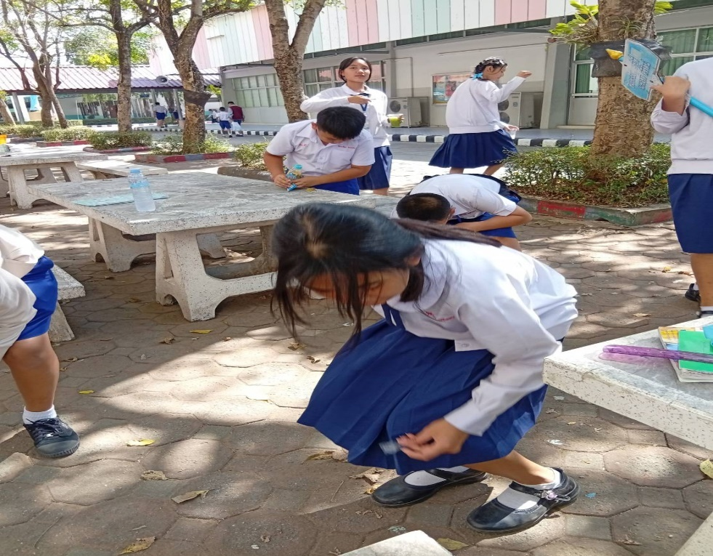

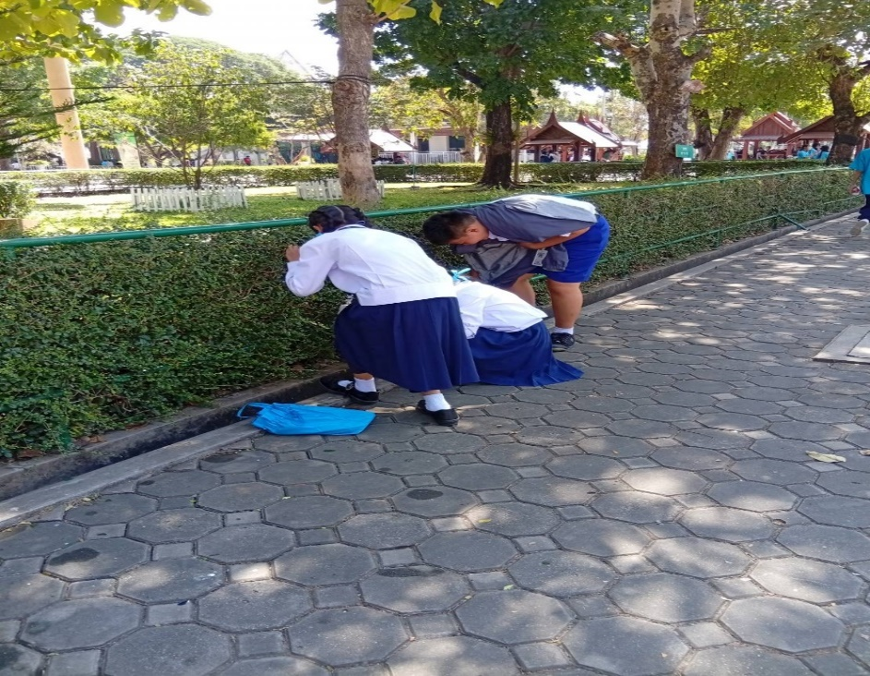

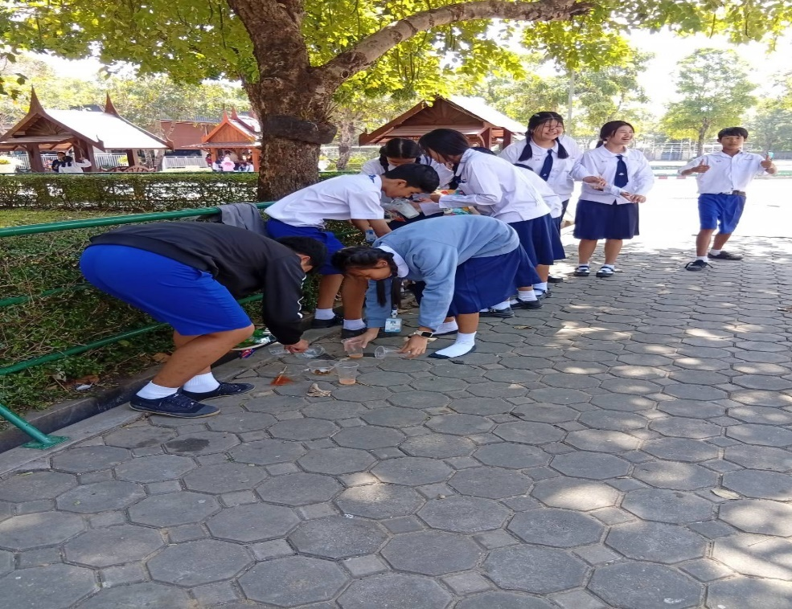

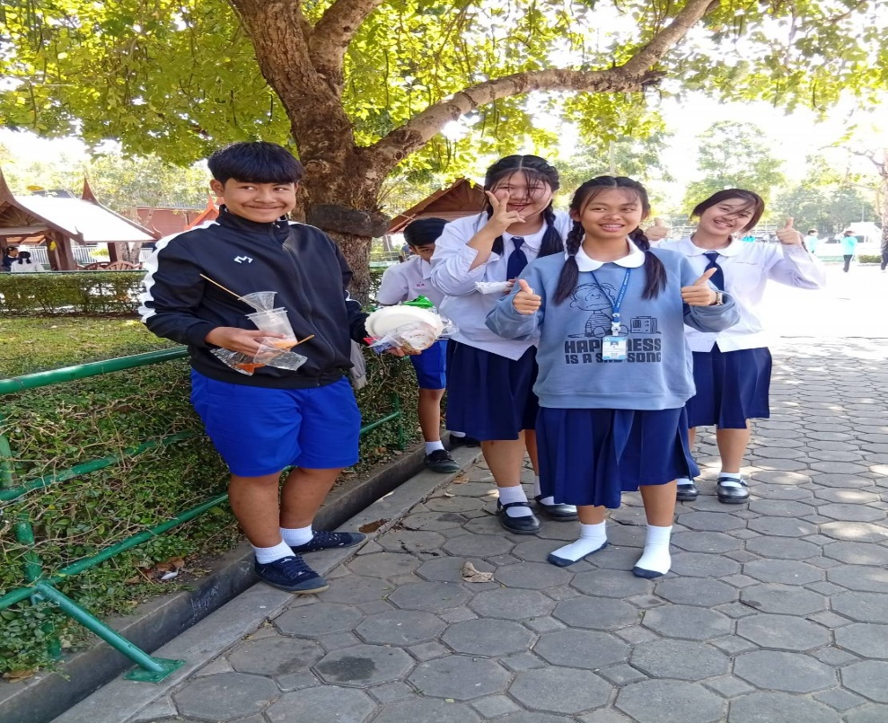

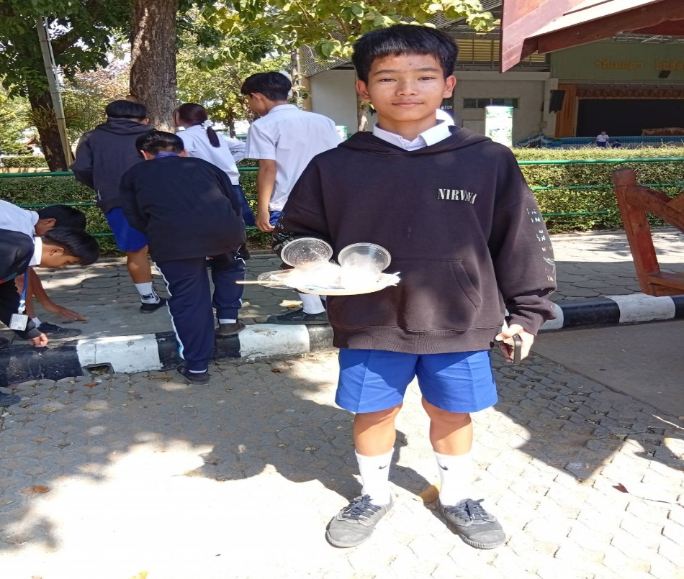

บริเวณพิธีอาคารแมรี่โดม
